
化学组主动发展简报

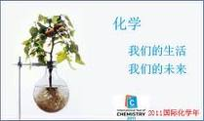
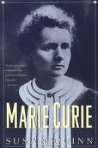
内容提要
1．陆薇、许俊杰开设对外化学公开课
2．钱柳云 被评为市学科带头人，邓小进 被评为市骨干教师，汪毅老师喜获托利多优秀教师奖
3．教研活动备课活动有序高效

12月

2014年12月5日校对外公开课中，化学教研组陆薇和许俊杰分别开设了《金属的电化学腐蚀与防护》和《镁的提取及应用》的研究课，常州市化学教研员吴永才老师和化学组全体教师进行了研讨。
在陆薇老师的课堂上，陆老师首先用DIS数据传感器测了腐蚀过程中溶液PH的变化及溶氧量的变化，验证反应虽缓慢，但确实存在。接下来是本堂课的重点——学生设计改进实验，加快金属的吸氧腐蚀速率，看到明显的现象。陆老师改变学生对原理的掌握，是被动的告知和接受的传统教学方式，让所有学生能主动思考、动手操作。
在未来教室，许俊杰老师开设了基于翻转课堂教学模式的《镁的提取及应用》研究课。上课过程先进行自主学习检测检验学生自主学习的效果，然后根据检测情况让学生进行讨论、学习并发现问题。接着学生尝试动手实验，并积极讨论和发现实验、自主学习过程所存在的问题，全班进行了激烈地讨论，对不清楚的现象还可以直接上网查找答案。最后的15分钟，进行在线测试。翻转课堂的形式，是在不断地摸索中前进着，希望给师生更多的发展空间。 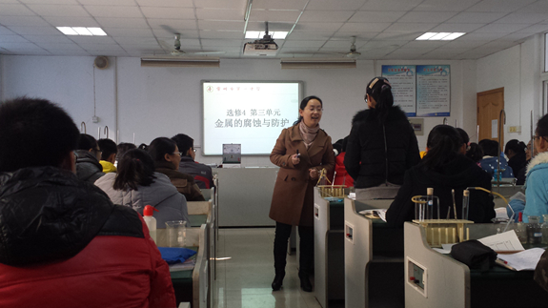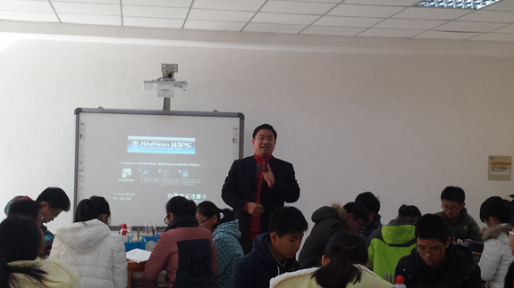

钱柳云 被评为市学科带头人，邓小进 被评为市骨干教师

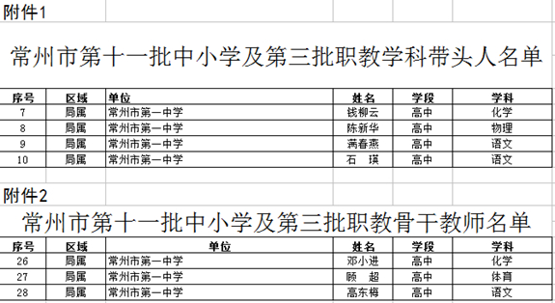
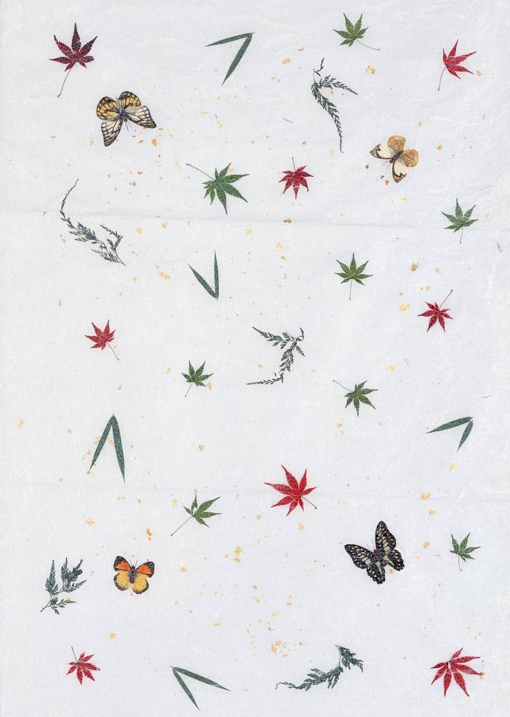
集体备课 高效为先
各个年级的备课组，每周都进行高效率、优质量的集体备课。先是集体听课，而后进行集体评课，各抒己见，集思广益，交流和碰撞教育的思想，不断探究如果提高课堂效率。集体评课后各位老师再进行集体备课，共同研究教材和考纲，做启发学生的教学。学贵在恒，教贵在新。只有不断创新的方法和融入新的思想，才能够让一中的化学教育一直遥遥领先。

高一年级组长汪毅老师喜获托利多优秀教师奖
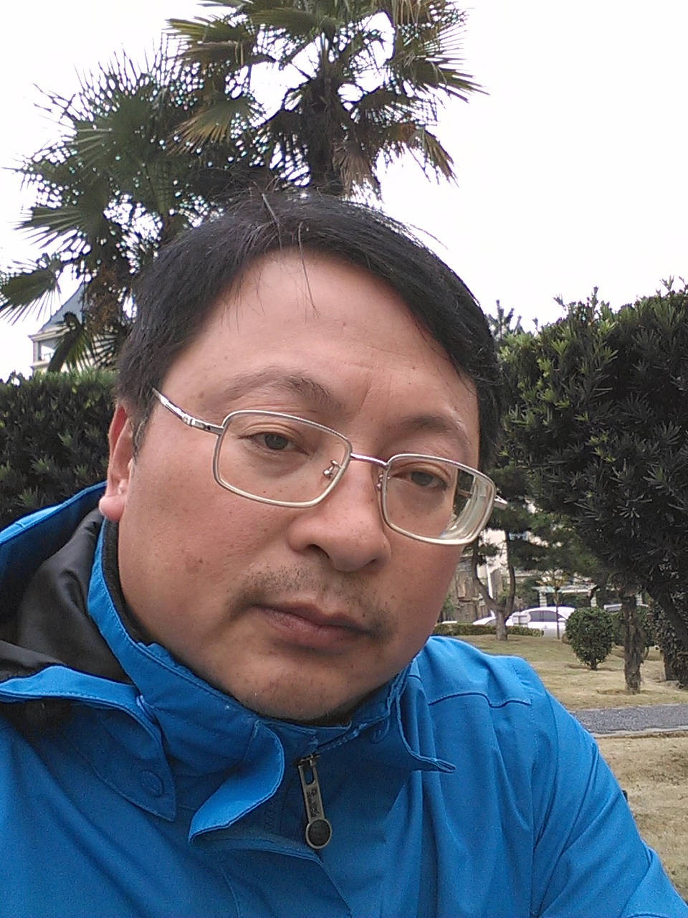

交流活动促教研
省级课题《高中化学实验探究教学的课例研究》第二次活动12月26日在常州市北郊中学开展，我校钱柳云、许俊杰、奚小玲老师全程参与了整个活动。
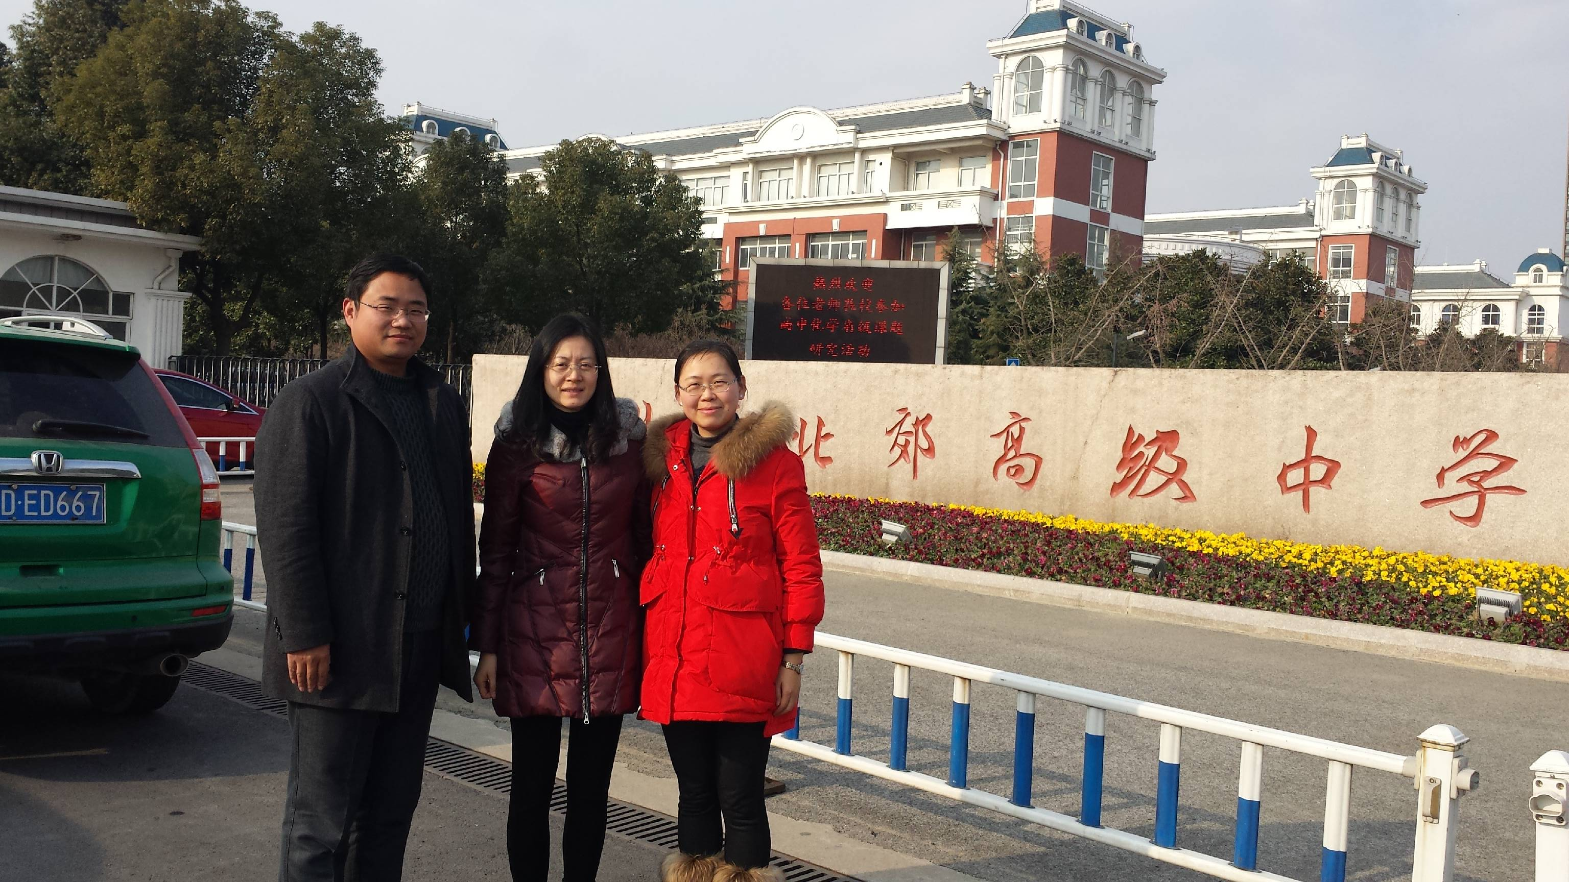
化学组积极备考
期末联考脚步声已越来越近，我们即将迎来收获的季节，高三的同学和老师们已经进入了高强度的冲刺阶段。
高二备课组拍摄视频、组织学生动手实验，全力以赴迎接实验操作考核。
高一备课组也竭尽全力，秉着增效减负的原则，为同学们最后的努力掌舵护航，深入班级辅导答疑。

